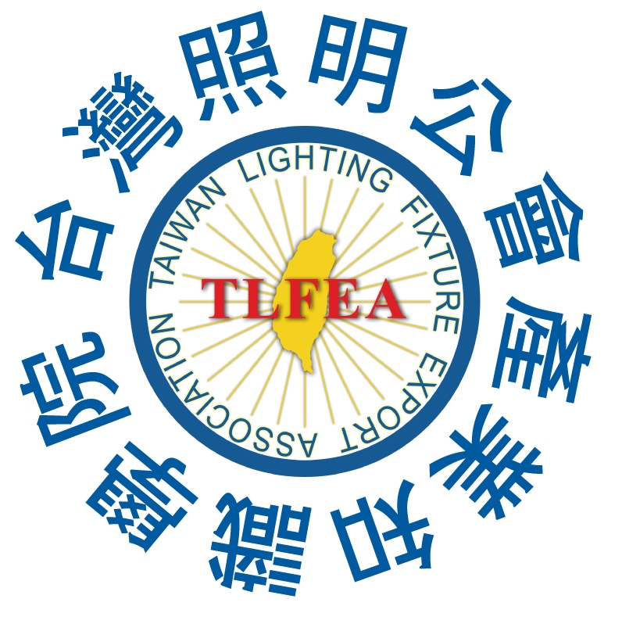
台灣區照明燈具輸出業同業公會
省電燈泡CNS 14125修訂版說明會

日 期：2014年01月30日（星期五）14：30～16：00

地 點：照明公會會議室

(新北市三重區重新路五段609巷14號9樓之3)

費 用：本會正式會員免費

報名方式：傳真02-29996489 或 E-mail:college@lighting.org.tw

議 程
14：30~14：35 引言
14：35~15：20 說明-修訂版CNS 14125安定器內藏式螢光燈泡標準暨測試項目評估
主講：本會照明技術委員會 陳昶龍顧問(日菁國際)
15：20~15：50 新標準實施日期研討
15：50~ 16:00 綜合結論
◆ 有任何疑問請洽：02-2999-7739*16 陳先生 or *13 黃小姐
省電燈泡CNS 14125修訂版說明會報名表
* 公司名稱： |  |  |  |  | * 電話：（ ）
* 聯 絡 人: 分機： E-Mail: |  |  |  |  | * 傳真：（ ）
*參加人員 | 工 作 部 門 | *職 稱 | *分 機 | *E-Mail:
※表格不夠請自行添加，座位有限，額滿為止。

